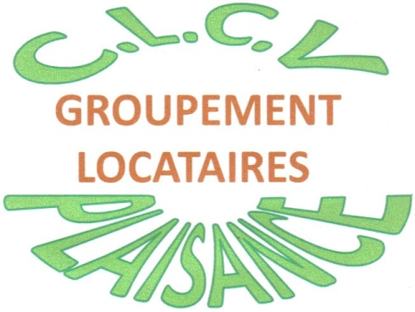

Depuis les balbutiements des premières réunions de locataires jusqu’à la création de l’association voici un peu plus d’un an , nos interventions pour résoudre les litiges entre locataires et bailleurs sur les résidences de PLAISANCE DU TOUCH ont fortement augmentées . Nous en sommes arrivés à un point ou le bénévolat à atteint ses limites . Il nous faut maintenant avoir des fonds propres si nous voulons pouvoir continuer a fonctionner et poursuivre nos actions de défense des locataires .
C’est pourquoi nous vous proposons deux possibilités d’adhésion à l’association :
1°) Une adhésion simple d’un montant de 5€ , vous permettant d’avoir des conseils dont vous avez pu bénéficier jusqu’à présent .
2°) Une adhésion double ( association et C.L.C.V nationale ) d’un montant de 21€+5€ soit 26€ , vous permettant d’avoir les conseils , interventions auprès des bailleurs ainsi qu’un accès auprès des juristes de la C.L.C.V et d’une revue trimestrielle .
Pour l’association : Le président M. GUNDOLFF jean-louis

Adhésion simple de 5€
Adhésion double de 26€

NOM :______________________________________________________________
Prénom : ____________________________________________________________
Adresse : ____________________________________________________________
Ville :_______________________________________________________________
Adresse mail : ________________________________________________________
Téléphone ( facultatif ) :________________________________________________

Bulletin à retourner avec votre règlement dans ma boite aux lettres : 45 Avenue Montaigne à plaisance
Ou boite aux lettres de Mme LAFFORGUE . 20 rue Arthur RIMBAUD à plaisance .
En déposant votre adhésion dans une enveloppe au nom de la C.L.C.V. à la mairie de PLAISANCE DU TOUCH.

